PRORAČUNSKI VODIČ ZA GRAĐANE

„PRORAČUN U MALOM“
VIROVITIČKO-PODRAVSKE ŽUPANIJE
ZA 2024. GODINU

…županije uvijek otvorenih vrata…

Uvodna riječ župana Virovitičko-podravske županije

Poštovane sugrađanke i sugrađani!
Pred vama se nalazi „Proračun u malom“ – koji na jednostavan i razumljiv način pruža informacije o strukturi Proračuna Virovitičko-podravske županije, načinu njegova donošenja a daje i jasne odgovore na pitanja otkuda sredstva dolaze u Proračun i kako se ona dalje raspoređuju s ciljem stvaranja snažne i konkurentne županije.
Proračun je kompleksan dokument i kao takav dostupan je na županijskoj web stranici te se sva zainteresirana javnost na transparentan i čitljiv način može informirati o načinu i namjeni potrošnje proračunskih sredstava….
U ovom temeljnom županijskom dokumentu planiraju se brojne aktivnosti u školstvu, zdravstvu, poljoprivredi, gospodarstvu i nizu drugih područja, koje neminovno utječu na svakodnevni život svih žitelja Županije.
Stanovnici Županije najbolje poznaju potrebe na svom području i stoga je bitno da se i na ovaj način upoznaju sa temeljnim postavkama i odrednicama Proračuna, koji za 2024. godinu iznosi 74.770.000,00 eura.
Osnovna misao voditelja pri izradi Proračuna je udovoljavanje temeljnim zadaćama koje županija kao jedinica područne (regionalne) samouprave mora izvršavati pri čemu su svi nositelji izrade svaki u svom djelokrugu poslova, zajednički odredili prioritete i namjenu sredstava osiguranih na pojedinim stavkama proračuna.
Virovitičko-podravska županija već niz godina kontinuirano skrbi o potrebama svojih škola, zdravstvenih ustanova i drugih proračunskih korisnika pri čemu u uvjetima skromnih izvornih sredstava, maksimalno koristi mogućnosti koje pružaju europski fondovi pri čemu je među najboljim županijama u Hrvatskoj.
Svjesni smo da zajedno možemo postići najbolje rezultate, te pozivam sve Vas da, ne samo u postupku donošenja Proračuna za 2024. godinu nego i tokom cijele godine, dostavite Županiji svoje prijedloge, sugestije i mišljenja, kako bi naša zajednička suradnja doprinijela boljitku svih nas.
Smatram da ovaj način transparentnog i javnog prikaza županijskog proračuna predstavlja najbolji put da postavljeni cilj ukupnog razvoja Županije zajedno i ostvarimo.

Vaš Župan Igor Andrović, dipl.oec.

ŠTO JE PRORAČUN?
Proračun je temeljni financijski i planski dokument Virovitičko-podravske županije kojim se procjenjuju ukupni prihodi i primici te utvrđuju rashodi i izdaci za jednu godinu, u skladu sa Zakonom o proračunu, Vladinim smjernicama ekonomske i fiskalne politike te Uputama Ministarstva financija za izradu proračuna.

Unutar Proračuna Virovitičko-podravske županije financira se rad upravnih tijela županije, njenih proračunskih korisnika, te programa koji se provode unutar istih.

ŠTO SU TO PRORAČUNSKI I IZVANPRORAČUNSKI KORISNICI?
Proračunski korisnici su ustanove kojima je Županija osnivač i koje se dijelom financiraju iz županijskog proračuna.

Virovitičko-podravska županija ima 33 proračunska korisnika od čega:
- 15 osnovnih škola
- 8 srednjih škola
- 1 učenički dom
- 3 zdravstvene ustanove
- 5 javnih ustanova
- 1 vijeće nacionalnih manjina.

Izvanproračunski korisnici su pravne osobe u kojima Županija ima odlučujući utjecaj na upravljanje. Prema Zakonu o proračunu, izvanproračunski korisnici županija su županijske uprave za ceste.

OSNOVNOŠKOLSKE USTANOVE:
- OŠ Ivana Gorana Kovačića, Gornje Bazje
- OŠ Augusta Cesarca, Špišić Bukovica
- OŠ Petra Preradovića, Pitomača
- OŠ Suhopolje
- OŠ Gradina
- OŠ Josipa Kozarca, Slatina
- OŠ Eugena Kumičića, Slatina
- OŠ Davorin Trstenjak, Čađavica
- OŠ Mikleuš
- OŠ Voćin
- OŠ Vladimira Nazora, Nova Bukovica
- OŠ Ivana Gorana Kovačića, Zdenci
- OŠ Antuna Gustava Matoša, Čačinci
- OŠ Ivane Brlić – Mažuranić, Orahovica
- Glazbena škola Milka Kelemena, Slatina

SREDNJOŠKOLSKE USTANOVE:
- Gimnazija Petra Preradovića Virovitica
- Strukovna škola Virovitica
- Tehnička škola Virovitica
- Industrijsko-obrtnička škola Virovitica
- Industrijsko-obrtnička škola Slatina
- SŠ Marka Marulića Slatina
- SŠ Stjepan Ivšić Orahovica
- SŠ Stjepana Sulimanca Pitomača
- Učenički dom Virovitica

ZDRAVSTVENE USTANOVE:
- Dom zdravlja Virovitičko-podravske županije
- Zavod za javno zdravstvo „Sveti Rok“ Virovitičko-podravske županije
- Zavod za hitnu medicinu Virovitičko-podravske županije

OSTALI PRORAČUNSKI KORISNICI:

- Zavod za prostorno uređenje Virovitičko-podravske županije
- Javna ustanova za upravljanje zaštićenim dijelovima prirode i ekološkom mrežom Virovitičko-podravske županije
- VIDRA – Agencija za regionalni razvoj Virovitičko-podravske županije
- Tehnološko – inovacijski centar Virovitica
- Panonski drvni centar kompetencija Virovitičko-podravske županije
- Vijeće srpske nacionalne manjine Virovitičko-podravske županije

IZVANPRORAČUNSKI KORISNIK:
- Županijska uprava za ceste Virovitičko-podravske županije

PRORAČUNSKI PROCES ILI KAKO SE DONOSI PRORAČUN?

UPRAVNO TIJELO ZA FINANCIJE
Dostavlja Nacrt prijedloga proračuna Županu

ŽUPAN
Razmatra Nacrt te utvrđuje konačan prijedlog proračuna i dostavlja ga Županijskoj skupštini do 15.11. tekuće godine

ODBOR ZA FINANCIJE
Raspravlja o Konačnom prijedlogu proračuna prije sjednice Županijske skupštine

ŽUPANIJSKA SKUPŠTINA
Raspravlja i donosi Proračun do kraja tekuće godine

Javna objava u Službenom glasniku i na službenoj internetskoj stranici županije

ŠTO MOŽETE SAZNATI IZ PRORAČUNA?
- Koliki su ukupni prihodi
- Koliki su ukupni rashodi
- Što sve Županija financira i koliko novca izdvaja za pojedine javne funkcije kao što su školstvo, zdravstvo, poljoprivreda, gospodarstvo, promet itd…

GDJE JE DOSTUPAN CIJELI DOKUMENT PRORAČUNA I APLIKACIJA OTVORENOG PRORAČUNA?
https://www.vpz.hr/proracun

MOŽE LI SE PRORAČUN MIJENJATI?
Proračun se sukladno zakonu može mijenjati više puta tijekom godine prema postupku za izmjenu i dopunu proračuna.
Takav izmijenjeni proračun obično nazivamo „Rebalans“.

KOLIKI SU PLANIRANI PRIHODI, A KOLIKI RASHODI PRORAČUNA
VIROVITIČKO-PODRAVSKE ŽUPANIJE ZA 2024. GODINU?

Proračun Virovitičko-podravske županije za 2024. godinu je uravnotežen a planirani prihodi i rashodi proračuna Virovitičko-podravske županije za 2024. godinu iznose 74.770.000,00 eura.

Od ukupno planiranog iznosa dio koji se odnosi na samu županiju iznosi 24.882.719,57 eura ili 33 % ukupnog predloženog objedinjenog proračuna, a dio koji se odnosi na proračunske korisnike iznosi 49.887.280,43 eura, odnosno 67 % ukupnog proračuna.

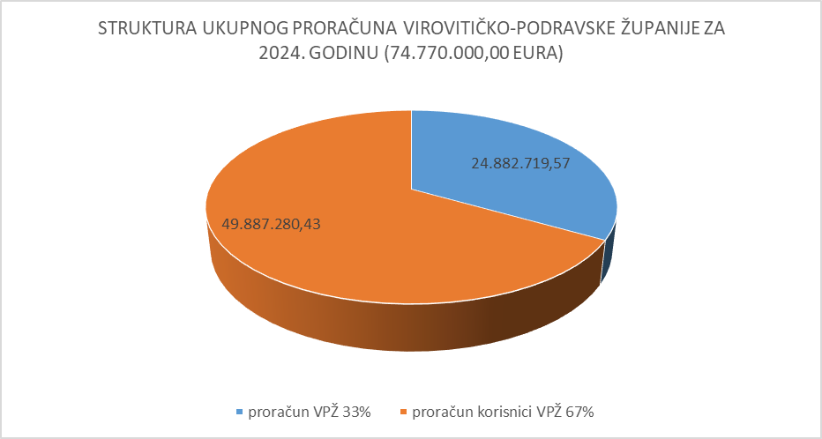

OD KUDA NOVAC DOLAZI U PRORAČUN
VIROVITIČKO-PODRAVSKE ŽUPANIJE ZA 2024. GODINU

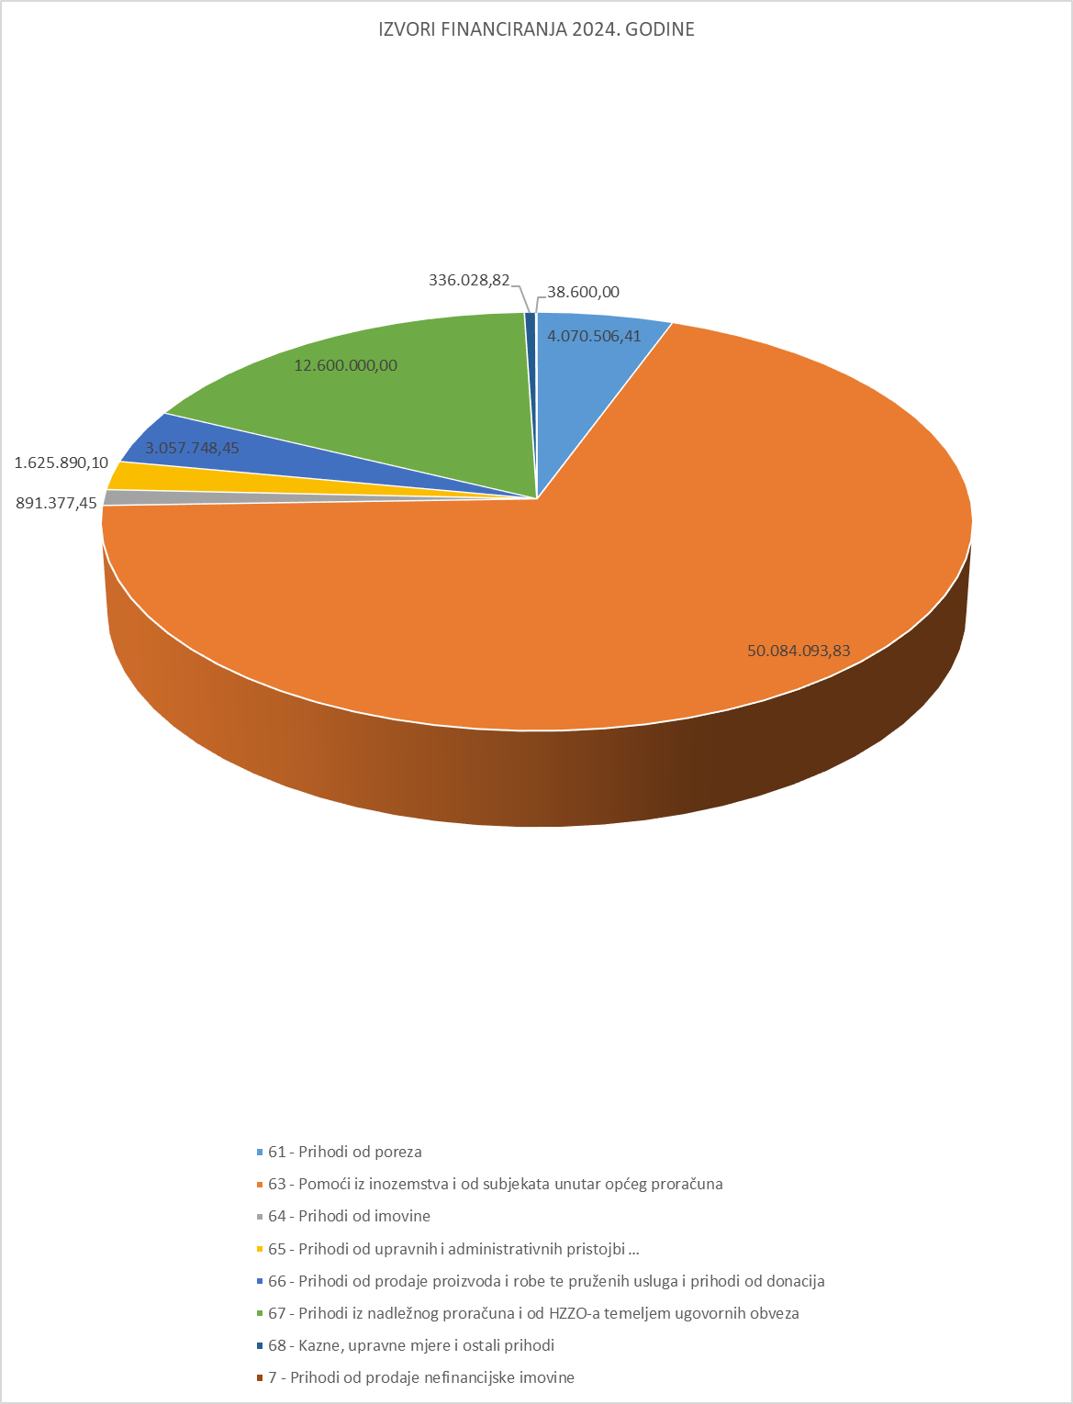

Promatrajući navedeno vidljivo je da najveći dio prihoda dolazi od Pomoći iz inozemstva i od subjekata unutar općeg proračuna te iz nadležnog proračuna i od HZZO-a temeljem ugovornih obveza (ovo posljednje odnosi se na zdravstvene ustanove).

STRUKTURA ŽUPANIJSKIH PRIHODA

ŽUPANIJSKI PRIHODI | 2024.
Opći prihodi i primici | 7.280.092,39
Vlastiti prihodi | 3.000,00
Prihodi za posebne namjene | 298.000,00
Decentralizirana sredstva | 4.121.102,43
Pomoći | 11.523.524,75
Donacije | 27.000,00
Prihodi od prodaje poljoprivrednog zemljišta u vlasništvu države | 30.000,00
Višak prethodne godine | 1.600.000,00
UKUPNO ŽUPANIJSKI PRIHODI | 24.882.719,57

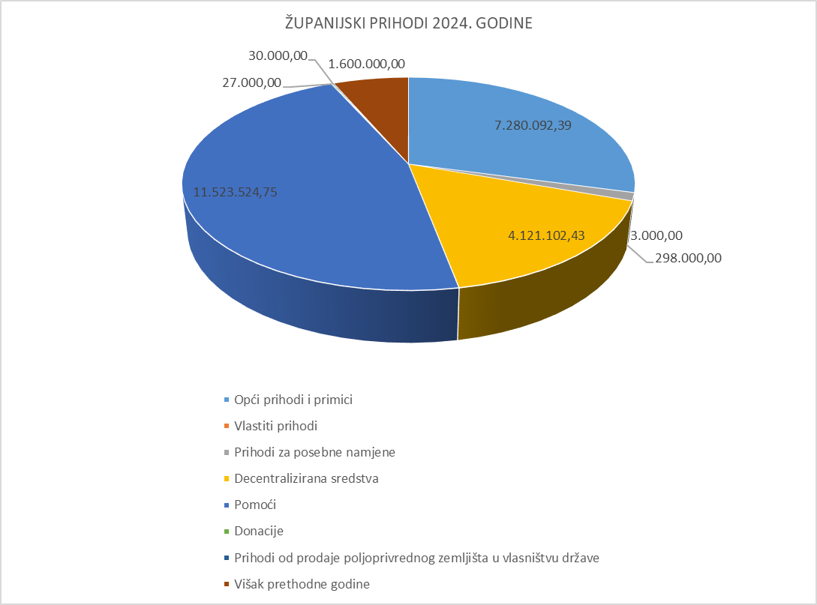

DECENTRALIZACIJA
U procesu fiskalne decentralizacije koji je započeo još 2001. godine, središnja država je omogućila lokalnim jedinicama da preuzmu odgovornost za financiranje školstva, zdravstva, socijalne skrbi i vatrogastva. Dijelove funkcija, odnosno rashoda za školstvo, zdravstvo i socijalnu skrb preuzele su sve županije, 32 grada i Grad Zagreb, a 126 lokalnih jedinica preuzelo financiranje redovnih aktivnosti javnih vatrogasnih postrojbi.

DECENTRALIZIRANA SREDSTVA - PRIHODI 2024. | 2024.
OSNOVNO ŠKOLSTVO | 2.299.304,02
SREDNJE ŠKOLSTVO | 1.286.106,41
ZDRAVSTVO | 535.692,00
UKUPNO: | 4.121.102,43

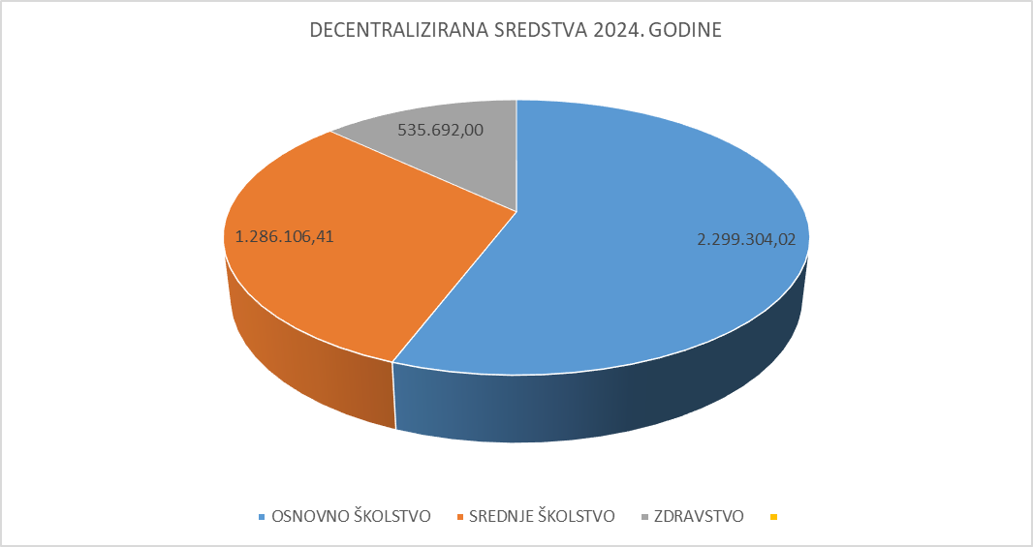

POMOĆI
Budući da značajan udio u županijskim prihodima pripada pomoćima u nastavku je dana struktura prihoda od pomoći u proračunu za 2024.g. (samo županijski prihodi)

POMOĆI - ŽUPANIJSKI PRIHODI | 2024.
633 - Pomoći proračunu iz drugih proračuna | 9.955.896,61
634 - Pomoći od izvanproračunskih korisnika | 307.963,37
635 – Pomoći izravnanja za decentralizirane funkcije | 3.585.596,02
638 - Pomoći iz državnog proračuna temeljem prijenosa EU sredstava | 12.681.049,55
UKUPNO: | 26.530.505,55

KUDA ODLAZI NOVAC IZ PRORAČUNA ZA 2024. GODINU

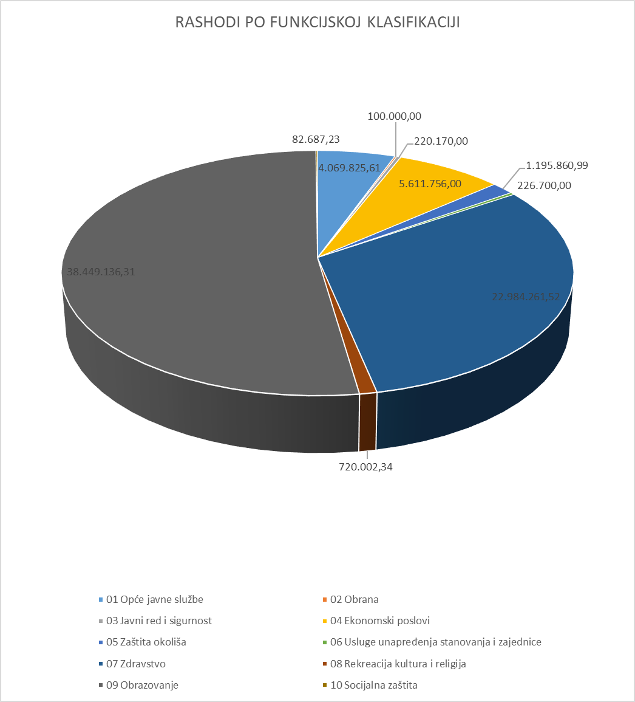

Promatrajući proračunske rashode razvrstane po funkcijskoj klasifikaciji vidljivo je da je najveći dio namijenjen financiranju zdravstva, obrazovanja i ekonomskih poslova.

RASPODJELA RASHODA PO UPRAVNIM ODJELIMA – ŽUPANIJSKA SREDSTVA I SREDSTVA PRORAČUNSKIH KORISNIKA: | 2024. | %
SLUŽBA ZA PRAVNE POSLOVE I LOKALNU SAMOUPRAVU | 155.517,34 | 0,21
Rashodi Službe za pravne poslove i lokalnu samoupravu | 147.100,00 | 0,20
Rashodi iz vlastitih i namjenskih prihoda Vijeća srpske nacionalne manjine Virovitičko-podravske županije | 8.417,34 | 0,01
SLUŽBA ZA POSLOVE ŽUPANA I OPĆE POSLOVE | 227.100,00 | 0,30
SLUŽBA ZA JAVNE FINANCIJE | 4.818.925,61 | 6,44
UPRAVNI ODJEL ZA GRADITELJSTVO, ZAŠTITU OKOLIŠA I IMOVINSKO-PRAVNE POSLOVE | 1.522.560,99 | 2,04
Rashodi upravnog odjela | 1.152.658,57 | 1,54
Rashodi iz vlastitih i namjenskih prihoda Zavoda za prostorno uređenje Virovitičko-podravske županije | 47.000,00 | 0,06
Rashodi iz vlastitih i namjenskih prihoda Javne ustanove za upravljanje zaštićenim dijelovima prirode i ekološkom mrežom Virovitičko-podravske županije | 322.902,42 | 0,43
UPRAVNI ODJEL ZA OBRAZOVANJE I DEMOGRAFIJU | 38.946.121,31 | 52,09
Rashodi upravnog odjela | 6.794.327,64 | 9,09
Rashodi iz vlastitih i namjenskih prihoda osnovnih škola | 20.334.053,97 | 27,20
Rashodi iz vlastitih i namjenskih prihoda srednjih škola i učeničkog doma | 11.817.739,70 | 15,81
UPRAVNI ODJEL ZA ZDRAVSTVO, BRANITELJE I SOCIJALNU SKRB | 18.809.062,23 | 25,16
Rashodi upravnog odjela | 2.032.779,23 | 2,72
Rashodi iz vlastitih i namjenskih prihoda zdravstvenih ustanova | 16.776.283,00 | 22,44
UPRAVNI ODJEL ZA GOSPODARSTVO I POLJOPRIVREDU | 10.290.712,52 | 13,76
Rashodi upravnog odjela | 9.709.828,52 | 12,99
Rashodi iz vlastitih i namjenskih prihoda VIDRE - Agencije za regionalni razvoj Virovitičko-podravske županije | 467.448,00 | 0,63
Rashodi iz vlastitih i namjenskih prihoda Tehnološko-inovacijskog centra Virovitica | 47.500,00 | 0,06
Rashodi iz vlastitih i namjenskih prihoda Panonskog drvnog centra kompetencija Virovitičko-podravske županije | 65.936,00 | 0,09
UKUPNI RASHODI I IZDACI: | 74.770.000,00 | 100,00
Rashodi upravnih tijela Virovitičko-podravske županije | 24.882.719,57 | 33,28
Rashodi iz vlastitih i namjenskih prihoda proračunskih korisnika | 49.887.280,43 | 66,72
UKUPNI RASHODI I IZDACI: | 74.770.000,00 | 100,00

RASPODJELA RASHODA PO UPRAVNIM ODJELIMA - SAMO ŽUPANIJSKA SREDSTVA | 2024. | %
SLUŽBA ZA PRAVNE POSLOVE I LOKALNU SAMOUPRAVU | 147.100,00 | 0,59
SLUŽBA ZA POSLOVE ŽUPANA I OPĆE POSLOVE | 227.100,00 | 0,91
SLUŽBA ZA JAVNE FINANCIJE | 4.818.925,61 | 19,37
UPRAVNI ODJEL ZA GRADITELJSTVO, ZAŠTITU OKOLIŠA I IMOVINSKO-PRAVNE POSLOVE | 1.152.658,57 | 4,63
UPRAVNI ODJEL ZA OBRAZOVANJE I DEMOGRAFIJU | 6.794.327,64 | 27,31
UPRAVNI ODJEL ZA ZDRAVSTVO, BRANITELJE I SOCIJALNU SKRB | 2.032.779,23 | 8,17
UPRAVNI ODJEL ZA GOSPODARSTVO I POLJOPRIVREDU | 9.709.828,52 | 39,02
UKUPNI RASHODI I IZDACI: | 24.882.719,57 | 100,00

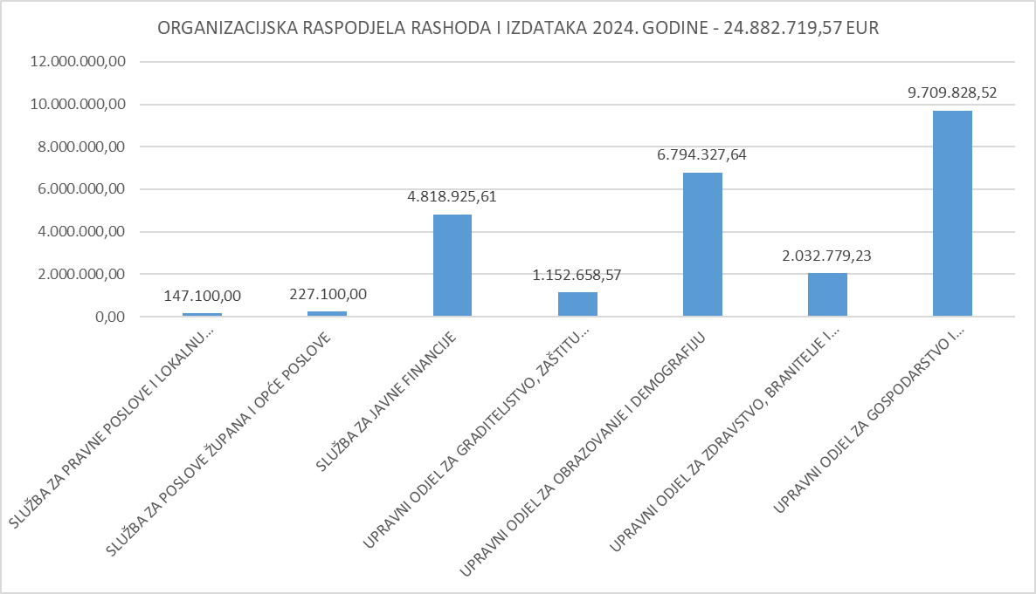

KOJI PROGRAMI SE FINANCIRAJU U PRORAČUNU ZA 2024.
PROGRAMI | 2024.
Redovna djelatnost područne (regionalne) samouprave | 10.415.949,47
Razvoj gospodarstva | 1.665.718,00
Razvoj poljoprivrede | 1.000.440,00
Prostorno uređenje i graditeljstvo | 226.700,00
Zaštita prirode i okoliša | 1.195.860,99
Unapređenje obrazovanja | 38.449.136,31
Promicanje kulture | 281.985,00
Promicanje športa | 215.000,00
Zaštita zdravlja | 18.626.375,00
Socijalna zaštita | 182.687,23
Promet i veze | 2.410.148,00
Imovinsko-pravni poslovi | 100.000,00
UKUPNI RASHODI I IZDACI (ŽUPANIJSKA SREDSTVA + PRORAČUNSKI KORISNICI) | 74.770.000,00

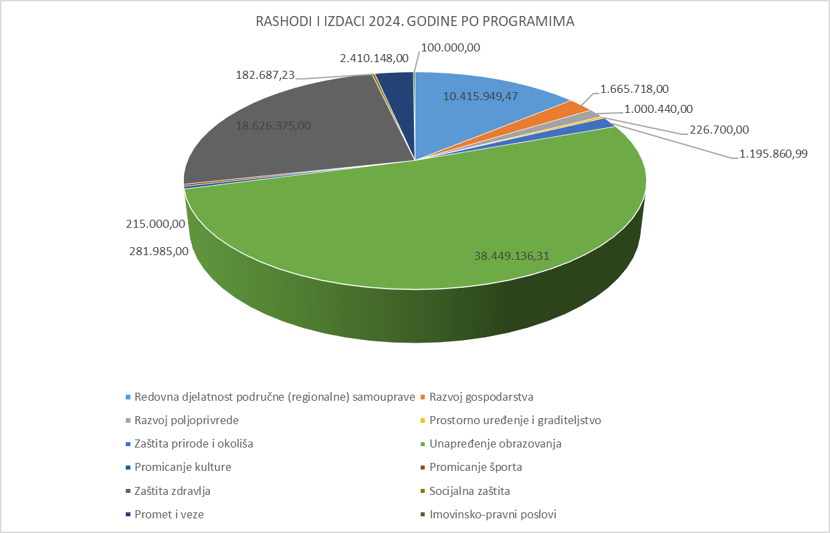

RAZRADA PROGRAMA – REDOVNA DJELATNOST PODRUČNE (REGIONALNE) SAMOUPRAVE

RAZRADA PROGRAMA – RAZVOJ GOSPODARSTVA

RAZRADA PROGRAMA – RAZVOJ POLJOPRIVREDE

RAZRADA PROGRAMA – PROSTORNO UREĐENJE I GRADITELJSTVO

RAZRADA PROGRAMA – ZAŠTITA PRIRODE I OKOLIŠA

RAZRADA PROGRAMA – UNAPREĐENJE OBRAZOVANJA

RAZRADA PROGRAMA – ZAŠTITA ZDRAVLJA

KOJI PROGRAMI SE FINANCIRAJU IZ ŽUPANIJSKIH SREDSTAVA
PROGRAMI | 2024.
Redovna djelatnost područne (regionalne) samouprave | 10.407.532,13
Razvoj gospodarstva | 1.084.834,00
Razvoj poljoprivrede | 1.000.440,00
Prostorno uređenje i graditeljstvo | 179.700,00
Zaštita prirode i okoliša | 872.958,57
Unapređenje obrazovanja | 6.297.342,64
Promicanje kulture | 281.985,00
Promicanje športa | 215.000,00
Zaštita zdravlja | 1.850.092,00
Socijalna zaštita | 182.687,23
Promet i veze | 2.410.148,00
Imovinsko-pravni poslovi | 100.000,00
UKUPNI RASHODI I IZDACI (SAMO ŽUPANIJSKA SREDSTVA) | 24.882.719,57

KLJUČNI PROGRAMI, PROJEKTI I AKTIVNOSTI KOJI SE FINANCIRAJU IZ PRORAČUNA VIROVITIČKO-PODRAVSKE ŽUPANIJE

Tijekom 2023. godine završena je izgradnja Sustava navodnjavanja „Kapinci – Vaška II. faza“, završena je rekonstrukcija objekta za potrebe Centra za podršku, savjetovanje i osnaživanje te izrađena dokumentacije za:
- Sušionicu povrća
- Centar za pametnu poljoprivredu i ICT djelatnosti
- Istraživanje geotermalnih potencijala na području Virovitičko-podravske županije.

Tijekom 2024. godine nastavlja se sa započetim projektima:
- Centar za posjetitelje – dvorac Janković Suhopolje III. Faza
- Centar za kulturu zdravlja – dvorac Janković Cabuna
- Nastavak projekata energetskih obnova (PŠ Novi Gradac, PŠ Okrugljača i Tehnička škola Virovitica)
- Regionalni znanstveni centar – STEM komponenta B
- Javni prijevoz na području VPŽ
- Projekt razvoja širokopojasnog Internet na području općina
- Izrada dokumentacije za nove sustave navodnjavanja: Đolta II. faza, SN Lukač, SN Čađavica, SN Zdenci, SN Čačinci-Crnac

A planirani su i neki novi projekti:
- OŠ Ivane Brlić Mažuranić, Orahovica - nova škola i dvorana
- OŠ Petra Preradovića, Pitomača - nova škola i dvorana
- OŠ Josipa Kozarca, Slatina - nova škola i dvorana
- OŠ Eugena Kumičića, Slatina - rekonstrukcija škole
- OŠ Gradina - rekonstrukcija škole
- OŠ Davorin Trstenjak, Čađavica - rekonstrukcija škole
- OŠ Vladimira Nazora, Nova Bukovica - rekonstrukcija škole i dvorana
- Gimnazija Petra Preradovića, Virovitica - nova škola i dvorana
- Dogradnja Industrijsko-obrtničke škole Slatina
- Prenamjena prostora za potrebe djelatnosti palijativne skrbi – stacionar
- Sufinanciranje obnove fasade - Ambulanta Špišić Bukovica
- Izgradnja zgrade Zavoda za hitnu medicinu VPŽ
- Izgradnja ambulante u Gornjem Bazju

Pored navedenih značajnijih projekata Županija provodi još niz aktivnosti koje služe zadovoljavanju javnih potreba svojih građana kao npr.:

- Potpomaže rad udruga
- Štiti prava nacionalnih manjina
- Pruža potporu Hrvatima izvan domovine
- Sufinancira rad Kazališta Virovitica i drugih kulturnih institucija
- Sudjeluje u obnovi kulturnih i sakralnih objekata
- Potpomaže provedbu niza kulturnih priredbi i manifestacija
- Provodi natjecanja učenika i sudjeluje u provođenju školskih manifestacija
- Osigurava sredstva za pomoćnike u nastavi – „IN-IN integracija i inkluzija“
- Osigurava sredstva za provedbu projekta „Školske sheme“ kojom se školskoj djeci osigurava nabava svježeg voća, povrća, mlijeka i mliječnih proizvoda
- Provodi projekte kojima se osigurava školska prehrana za djecu u riziku od siromaštava
- Isplaćuje stipendije studentima
- Osigurava sredstva za stipendije srednjoškolcima za deficitarna zanimanja
- Studentima sufinancira prijevoz željeznicom
- Sufinancira rad Veleučilišta u Virovitici
- Sufinancira rad Sportske zajednice Virovitičko-podravske županije i Školskih sportskih saveza
- Sufinancira nabavu radnih materijala za učenike
- Osigurava sredstva za tekuće i investicijsko održavanje te kapitalna ulaganja u školama
- Isplaćuje naknade mrtvozornicima za obavljene preglede umrlih izvan zdravstvenih ustanova
- Financira zaštitu pučanstva od zaraznih bolesti
- Sufinancira kamate na stambene kredite liječnika
- Sufinancira najam stana liječnicima
- Osigurava sredstva za tekuće i investicijsko održavanje i kapitalna ulaganja u zdravstvenim ustanovama
- Sufinancira nadstandard u Zavodu za hitnu medicinu VPŽ
- Osigurava sredstva za rad Vatrogasne zajednice VPŽ te podupire rad dobrovoljnih vatrogasnih društava
- Sufinancira rad humanitarnih organizacija (Crveni križ, HGSS)
- Pokriva troškove ukopa hrvatskih branitelja
- Subvencionira kamate gospodarstvenicima i poljoprivrednicima
- Organizira gospodarske i poljoprivredne manifestacije
- Subvencionira zakup prostora i ostalih troškova poduzetnicima početnicima u Poduzetničkom inkubatoru
- Sufinancira rad Turističke zajednice VPŽ
- Sufinancira katastarske izmjere
- Osigurava sredstva za razvoj lovstva na području županije….

Dodatne i detaljnije informacije
Možete pronaći na službenoj stranici
Virovitičko-podravske županije
www.vpz.hr

Klasa: 400-01/23-01/01
Ur.broj: 2189-06/01-23-5

ŽUPAN
Igor Andrović, dip.oec.

